Dachmöglichkeiten (+++, ++, +)

Bild | Version | Nötige Menge Material | Schwierigkeitsgrad | Aufwand | Stabilität | Gewicht
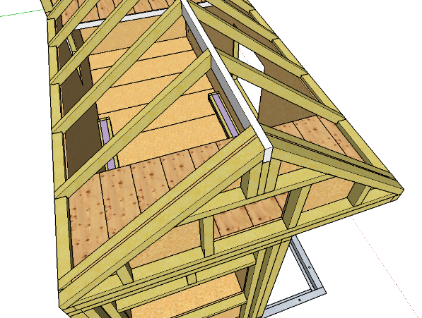 | Firstbalken + Gegenüberliegende Sparren | ++ | ++ | + | ++ | +++
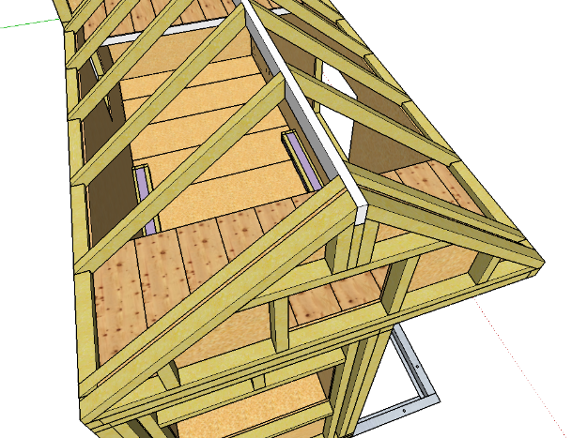 | Firstbalken + Versetzte Sparren | ++ | + | + | +++ | +++
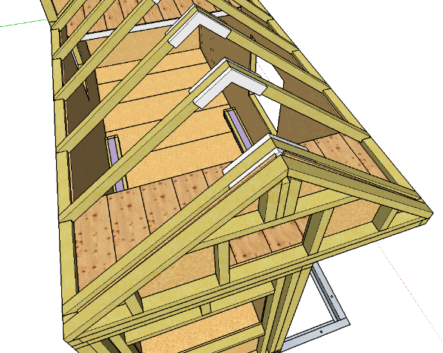 | Sparren-Sandwich | +++ | +++ | +++ | +++ | ++
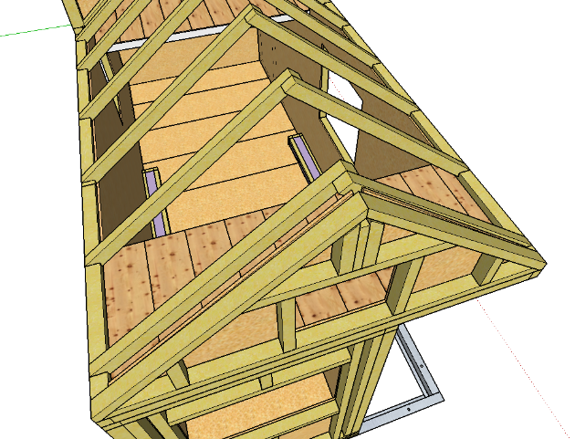 | Zusammen-geschraubte Sparren | + | + | + | +  (nur kleine Fläche, die verschraubt ist) | +
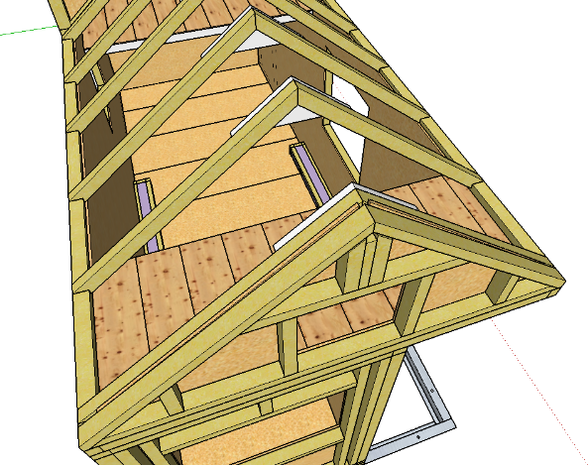 | Dreieck-Halterung  (hier nur schwer umsetzbar, denn in der Loft [fast horizontales Dach] könnte man solche Dreiecke nicht machen, ohne viel Raumhöhe zu verlieren) | ++ | ++ | ++ | +++ | ++

